次世代の領域気象モデルWRFへの都市モデルの導入
日下博幸（財団法人電力中央研究所）

1. 目的
現在、米国では、NCAR, NCEP, NOAA/FSL, AFWAなどの研究機関が共同で、次世代の領域気象モデルWRFの開発を行っている。WRFモデルには高精度の陸面モデルが導入されているが、都市の効果の取り扱いは十分とは言えない。そこで、本研究では、都市キャノピーモデルをWRFに導入し、ヒートアイランドのシミュレーションに対するそのインパクトを調査する。

2. WRFモデル
WRFモデルの特徴は以下の通りである。(1) 理想化計算にも対応, (2) HE-VI型の完全圧縮モデル, (3) 地形に沿った質量座標系, (4) 3次のルンゲ・クッタ（音波関係についてはTime splitingも併用）による時間積分, (5) 5次の風上差分と6次の中央差分, (6) MM5から移植された複数の物理モデル, (7) 3次元データ同化システムによる初期値の作成, (8) Driver-Module systemに基づいたコーディング。MM5に比べて差分の精度が向上していることがわかる。WRFには、座標系も物理モデルも異なるNCEPバージョンもある。

3. WRFモデル内での都市の取り扱い
WRFモデルには、地表面モデルとして、平板５層モデルと二種類の陸面モデル, RUC－LSMとNoah-LSM (Chen and Dudhia, 2001) の計3種類のモデルが組み込まれている。いずれのモデルにおいても、都市の特徴は、これらのモデルで使われている粗度、アルベド、などのパラメータを調節することで表現されている。この方法は、非常に簡便であり、それゆえに数多くの研究で使われてきたが、都市気候の典型的な現象の一つである、夜間の気温の一定かつ緩やかな低下を表現できないなど、いくつかの問題点が指摘されている。

4．都市キャノピーモデル
前述した問題点の解決、WRFモデルの精度向上、応用面への貢献などを目的として、われわれのグループは、陸面モデルNoah-LSMに、Kusaka et al. (2001)によって開発され、Kusaka and Kimura (2004a, b)によって改良された単層都市キャノピーモデルを導入した。このモデルは、都市表面をストリートキャニオンとして扱っているため、天空率減少の効果、日陰の効果、キャノピー内での放射の反射、壁の蓄熱効果、キャノピー内の風速低下などが陽に考慮できる（図1）。モデルの精度は、観測で得られた表面温度・正味放射量や、多層モデルから得られたフラックスとの比較により確認されている（Kusaka et al. 2001）。都市キャノピーモジュールは、Noah-LSMモジュールと同じように、地表面ドライバーを通してメインフレームから大気最下層の温位・風速・混合比、降水量、下向き短波・長波放射量、太陽の天頂角・時角・方位角を受け取り、顕熱・潜熱・運動量フラックス、地表面温度、アルベド、接地層のシアー関数を地表面ドライバーに受け渡すことにより、メインフレームと接続されている。

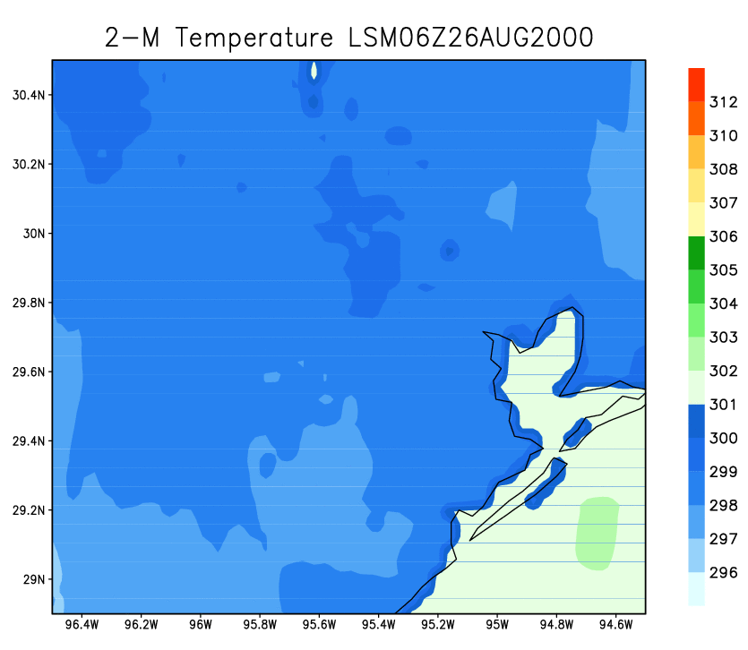
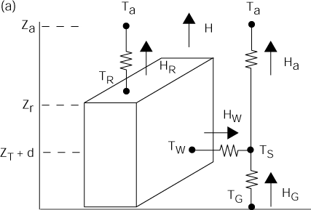

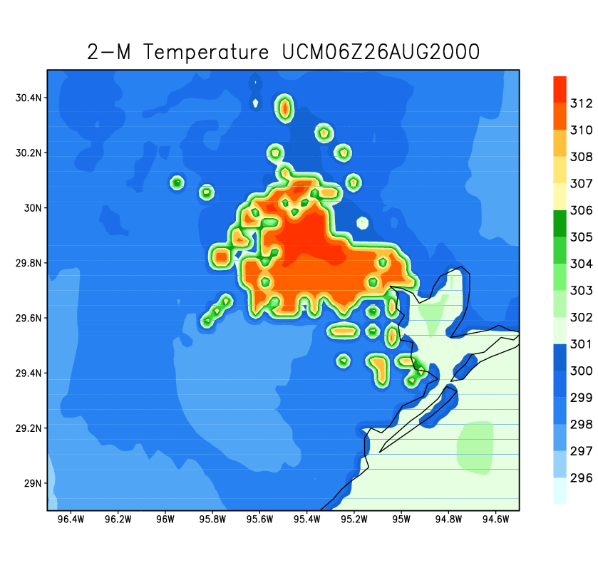
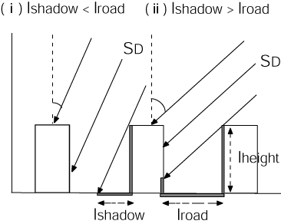
図１：都市キャノピーモデルの概要
T_{a}はモデル大気の最下層Z_{a}での温度。T_{R}, T_{W}, T_{G}はそれぞれ、屋根面、壁面、道路面の表面温度。H_{a}, H_{R}, H_{W}, H_{G}はそれぞれ、キャニオン空間、屋根面、壁面、道路面から放出される顕熱フラックス。S_{D}は直達日射量。l_{shadow}、l_{road}、l_{height}はそれぞれ、l_{shadow}+l_{road}=1とした時の影の長さ、道路幅、建物高さ。

5. テストケース
2000年8月25日に米国ヒューストンで発生したヒートアイランドのシミュレーションを行った。標準のWRFV1.3を用いた場合、夜間のヒートアイランドを再現できなかったが、都市キャノピーモデルを導入したWRFを用いた場合、夜間のヒートアイランドは明瞭に再現された(図2)。また、日中の大きな地中熱流量と相対的に小さな顕熱フラックス、日没後の正の顕熱フラックスなど都市の典型的な地表面熱収支の日変化も再現された。

図2： WRFによって計算された地上気温 (06UTC)。
都市モデル導入前(上図)。導入後（下図）。

謝辞： 本講演で紹介した内容は, NCARのDr. Fei Chen, Dr. Mukul Tewari, Dr. Andrew Crookらとの共同研究によって得られた成果の一部に基づいている。また、Dr. Jimy Dudhia, Mr. Dave Gillからは、モデル開発に関する有益な助言をいただきました。
参考文献
Chen and Dudhia (2001) Mon. Wea. Rev., 129, 59-585.
Kusaka et al. (2001) Bound.-Layer Meteor., 101, 329-358.
Kusaka and Kimura (2004a) J. Meteor. Soc. Japan, 82, 67-80.
Kusaka and Kimura (2004b) J. Appl. Meteor, issue Dec. (in press).

